I 集合论概述

集合论是现代数学的基础，它已深入到各种科学和技术领域中，并被广泛地应用到了数学和计算机科学的各分支中。
德国的著名数学家、集合论的创始人康托尔(Cantor,1845--1918)于1874年在《数学杂志》上发表了关于集合论的第一篇论文，提出了“无穷集合”这个数学概念，开创了现代集合论的研究，为现代数学奠定了基础。但是在其理论中出现了悖论。为了解决集合论的悖论，并进一步解决集合论自身的问题，在上世纪初开始了集合论公理学的研究，它是数理逻辑的中心问题之一。
本书的集合论部分仅从集合的基本概念出发，完全避免用集合的公理化方法，直观地介绍朴素集合论。这一部分从集合的基本概念和实例着手,对关系、函数、基数等进行讨论。

第一章 集合的基本概念
我们首先讨论一个问题：什么是集合?“一些教师”是不是集合？“复旦大学教师”又是不是集合？
所谓集合，就是具有共同性质的一些东西汇集成一个整体。复旦大学教师就是一个集合，组成这一集合的每个元素都具有共同性质：都是复旦大学教师。而 “一些教师”就不是集合，因为我们无法确定其范围和性质。
本章并不是要讨论特定的集合，而是从抽象的角度讨论集合的基本概念：集合的表示，集合的子集，集合的运算，并简单地介绍集合论的悖论。

1.1集合的表示
我们通常用大写字母表示集合，例如S，A等。构成一个集合中的那些对象称为该集合的元素，通常用小写字母或数字表示集合的元素。用a∈A表示a是集合A的元素，读作a属于A。用a∉A表示a不是集合A的元素，读作a不属于A。
例如，所有整数全体构成的集合记为Z，则3∈Z，-8∈Z，6.5∉Z。
集合中的元素可以是具体的事物，也可以是抽象的符号。集合有如下的表示方法：
(1)枚举法：通过列出集合中的所有元素来表示一个集合。例如，集合A的元素为1, 3, 5, 7, 9，则集合A可表示为A={1, 3, 5, 7, 9}。
(2)特性刻画法(描述法)：通过描述集合中元素具有共同性质来表示一个集合。例如，集合A的元素为x²=1的根，则集合A表示为A={ x | x²-1=0 }。一般来说，满足特性P的元素组成的集合记为：{x|P(x)}，其中P(x)是“x具有特性P”的一个简写。
上述两种表示方法都是常用的，前者多用于元素个数较少的情况，后者多用于元素个数较多(或无限)，并且各对象具有共同性质的情况。往往一个集合可以同时用上述两种方法表示，例如{ x | x²-1=0}也可以表示成{1，-1}，{ x | x为小于或等于7的质数 }也可以表示成{2，3，5，7}。
(3)递归定义法：通过某规则的计算来定义集合中的元素，在此情况下，集合常称为递归定义的集合。我们将在第四章对这一方法作详细叙述。
不含有任何元素的集合称为空集，记为∅或{ }。如果在一个集合中元素个数有限，则称该集合为有限集，否则称该集合为无限集。有限集A中的元素个数称为集合A的基数（详见第四章）,记为|A|。例如，A={ x | x是小于6的质数 }，|A|=3。A={ x | x²+1=0，x为实数 }是空集∅，|A|=|∅|=0。
集合中的元素是不能重复出现的。由于一个集合完全由它的元素所确定，所以集合中的元素之间的次序是无关紧要的。例如集合{a, b, c}与{b, a, c}是完全相同的集合。在特殊问题中，集合中元素可以重复出现，这种集合称为多重集，例如{a, b, a, b, c}和{1, 2, 3, 1, 4}等。
一个集合也可以是其他集合的元素，以集合作为元素所组成的集合称为集合族。例如S={{a, b}, {a, b, c}, {d, e}}，S的元素{a, b},{a, b, c}和{d, e}又都是集合，但其本身又是集合，其元素是a, b和c，而a, b, c都不是集合S的元素。又如S={∅, {∅}}的元素是∅和{∅}。必须注意∅与{∅}是不同的，{∅}表示以∅为元素的集合。
本书用I或Z表示整数集；I⁺或Z⁺表示正整数集；Q表示有理数集；Q⁺表示正有理数集；Q⁻表示负有理数集；R表示实数集；R⁺表示正实数集；等等。

1.2 集合的子集
我们可以用平面上封闭曲线包围点集的图形来表示集合, 该图形称为文氏图(Venn Diagrams)。例如集合A={1, 2, 3}的文氏图如图1.1所示。文氏图还能表示集合之间的相互关系，集合A包含在集合B中，如图1.2所示。
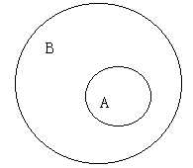
A
1.
2.
3.
图1.1 图1.2
定义1.1 设A和B是两个集合。A的每个元素都是B的元素,则称A是B的子集，记为A⊆B或B⊆A，分别读作A包含在B中或B包含A。特别地,A⊆A。
定义1.1在给出子集定义的同时，还给出该定义的反面：若存在元素a∈A，但a∉B，则A不是B的子集。
例如{ x | -1<x<2}，因为0.5是该集合的元素，而不是整数集的元素，所以集合{ x | -1<x<2}不是整数集Z的子集。
定义1.2 集合A和B的元素全相同, 则称A和B相等，记为A=B；否则称A和B不相等，记为A≠B。
定理1.1 设A和B是两个集合，则A=B当且仅当A⊆B，并且B⊆A。
证明：⇒ 因为A=B，由定义1.2，对任意的a∈A，a∈B成立，因此有A⊆B；同理，对任意的a∈B，a∈A成立，因此B⊆A。
⇐反之，若A≠B。因为集合A和B的元素不全相同，则A中至少有一元素不在B中，或者B中至少有一元素不在A中；如果A中至少有一元素不在B中，则与A⊆B矛盾；如果B中至少有一元素不在A中，则与B⊆A矛盾。所以A≠B不可能成立。€
定义1.3 若A⊆B，且A≠B，则称集合A是集合B的真子集, 记为A⊂B。也可以说，A是B的子集，并且B中至少有一个元素不属于A。
例如{a}⊂{a,b}。
注意，∈与⊆和⊂是完全不同的概念，∈表示元素与集合的属于关系，而⊆和⊂表示集合与集合的包含关系。
例如，S₁={a}，S₂={{a}}，S₃={a,{a}}。则a∈S₃，S₁⊂S₃，{a}∈S₃,S₂⊂S₃，S₁∈S₃，S₁∈S₂。
定义1.4 在取定一个集合U以后,对于U的任意子集而言,称U为全集。
全集是一个相对的概念。例如，实数集对于整数集、有理数集而言是全集，而整数集对于偶数集、奇数集而言也是全集。
定理1.2 对于任何集合A，必有(1)∅⊆A，(2)A⊆A，(3)A⊆U。
证明：（1）用反证法证明，假设空集∅不是集合A的子集，则至少有一个元素x，x∈∅且x∉A。又根据空集的定义，∅没有元素，所以对任何x，必有x∉∅，这样导致矛盾。因此空集是任何集合的子集，即∅⊆A。
（2），（3）证明集合A是集合B的子集，则由定义1.1，对任何x∈A，如果x∈B，则A⊆B成立。证明过程略。€
对于集合A={1, 2, 3}，∅，{1}，{2}，{3}，{1, 2}，{1, 3}，{2, 3}和{1, 2, 3}都是集合A的子集。这些子集全体构成集合称为{1, 2, 3}幂集。幂集定义如下:
定义1.5 设A是任意集合，A的所有子集所组成的集合称为集合A的幂集，记为P (A)，或记为2^{A}，即P(A)={B|B⊆A}。
例1.1 设A={a}，P(A)={∅, {a}}。
设A={a, b}, P(A)={∅, {a}, {b}, {a, b}}。
设A={a, b, c}, P(A)={∅, {a}, {b}, {c}, {a, b}, {a, c}, {b, c}, {a, b, c}}。
定理1.3 设A是有限集, 则|P(A)|=2^{|A|}。
证明：对于有限集合A，设|A|=n。从n个元素中选取i个元素有C(n, i)种取法。所以|P(A)|=C(n, 0)+C(n, 1)+C(n, 2)+…+C(n, n)=(1+1)^{n}=2^{n}，即|P(A)|=2^{|A|}。€

1.3 笛卡尔积
定义1.6 两个对象a, b按一定次序组成一对，称为有序对，记为(a, b)。两个有序对相等记为(a, b)=(c, d)，当且仅当a=c和b=d同时成立。
例如5<8记为(5, 8)，平面上的顶点坐标记为(x, y)，教师a的学生b的师生关系记为(a, b)，这些例子说明常用有序对来表示两个对象之间的关系。
当a≠b时，(a, b)≠(b, a)，但集合{a, b}={b, a}，也就是说，有序对(a, b)中a, b是有次序的。a, b不一定来自同一集合。a, b可以相等，也可以不相等，(a, a)也是有意义的。有序对概念可以推广到n个元素按一定次序组成有序n元组，定义如下。
定义1.7 设整数n>0，n个对象的序列形如a₁, a₂, ……, a_{n}组成一组称为有序n元组，记为(a₁, a₂, ……, a_{n})，其中a_{i}称为第i个分量。两个有序n元组相等当且仅当它们的每个对应分量相等。
定义1.8 两个集合A和B，定义A和B的笛卡尔积为A×B={(a, b) | a∈A, b∈B}，又称A×B为A和B的直积。
例1.2 设A={1, 2}，B={x, y}，C={a, b, c}，则
A×B={(1, x), (1, y), (2, x), (2, y)}；
B×A={(x, 1), (y, 1), (x, 2), (y, 2)}；
A×C={(1, a), (1, b), (1, c), (2, a), (2, b), (2, c)}；
A×A={(1, 1), (1, 2), (2, 1), (2, 2)}。
通常B×A≠A×B。
定义1.9 设n个集合A₁, A₂,……,A_{n}，A₁, A₂,……,A_{n}的笛卡尔积为A₁×A₂×……×A_{n}={(a₁, a₂, ……, a_{n})⏐a_{i}∈A_{i}，i=1,……,n}。
例1.2中集合A，B，C的笛卡尔积A×B×C={(1, x, a), (1, x, b), (1, x, c), (1, y, a), (1, y, b), (1, y, c), (2, x, a), (2, x, b), (2, x, c), (2, y, a), (2, y, b), (2, y, c)}。
若对所有i，A_{i}=A, 则A₁×A₂×……×A_{n}记为A^{n}。

1.4 集合的运算
设A和B是任意两个集合，通过下面的集合运算的定义可以得到新的集合。
定义1.10 设A和B是两个集合，U是全集，
（1）A和B的并，记为A∪B，它是由A和B中所有元素所组成的集合，即A∪B={ x | x∈A 或 x∈B }。
（2）A和B的交，记为A∩B，它是由A和B中公共元素所组成的集合，即A∩B={ x | x∈A且x∈B }。
（3）A和B的差，记为A-B，它是由在A中而不在B中的元素所组成的集合，即A-B={ x | x∈A且x∉B }。
（4）A和B的对称差，记为A⊕B，A⊕B=(A-B)∪(B-A)。
（5）A的补, 记为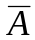或¬A， =U-A。
集合的并，交，差，对称差和补也分别称为集合的并运算，交运算，差运算，对称差运算和补运算。可用文氏图表示，如图1.3的阴影部分。
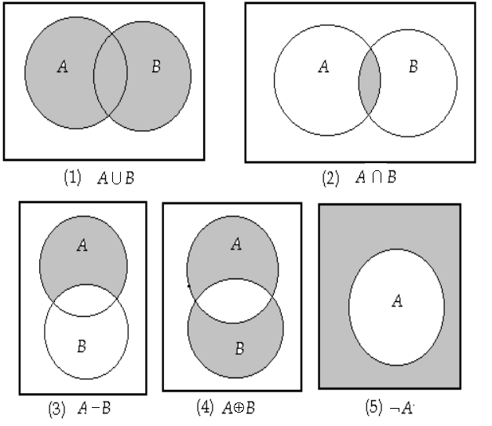 图1.3
例1.3 设全集U={1, 2, 3, 4, 5, 6, 7, 8, 9, 10}，A={1, 2, 3, 4, 5}，B={1, 2, 4, 6}，C={7,8}。则A∪B={1, 2, 3, 4, 5, 6}，A∩B={1, 2, 4}，A∩C=∅，A-B={3, 5}，A-C=A，。
若A∩B=∅，则称A和B不相交。由定义1.10，集合的差和交之间的关系为：
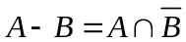。
利用集合运算的性质和集合相等的概念，我们可以对集合运算表达式的相等进行验证。由定理1.1，两个集合相等的充要条件是这两个集合互为子集；即，左式Í右式，右式Í左式。所以可以根据定义1.1，由对任意的xÎ左式推出xÎ右式，则左式Í右式；再由对任意的xÎ右式推出xÎ左式，则右式Í左式；以此证明两个集合运算表达式相等。下面先介绍几个例子。
例1.4 证明A∩(B∪C)=(A∩B)∪(A∩C)。
证明：先证明左式Í右式，即A∩(B∪C)⊆(A∩B)∪(A∩C)。
对任意的x∈A∩(B∪C)，根据定义1.4，则x∈A并且x∈B∪C，即x∈A，并且x∈B或者x∈C。如果x∈B，则x∈A∩B；如果x∈C，则x∈A∩C；所以x∈(A∩B)∪(A∩C)，则A∩(B∪C)⊆(A∩B)∪(A∩C)。
再证明(A∩B)∪(A∩C)⊆A∩(B∪C)。同理，对任意的x∈(A∩B)∪(A∩C)，根据定义1.4，x∈A∩B或者x∈A∩C；则x∈A并且x∈B，或者x∈A并且x∈C；即x∈A，并且x∈B或者x∈C，所以x∈ A∩(B∪C)，则(A∩B)∪(A∩C)⊆A∩(B∪C)。
所以，A∩(B∪C)=(A∩B)∪(A∩C)。€
例1.5 若A⊆B，则(A∩B)=A，A∪B=B。
证明：若A⊆B，对任意的x∈A，有x∈B，所以x∈A∩B；则A⊆A∩B；另一方面A∩B⊆A；因此(A∩B)=A。
对任意的x∈A∪B，则x∈A或者x∈B。若x∈A，因为A⊆B，则x∈B，所以A∪B⊆B；另一方面B⊆A∪B；因此A∪B=B。€
  - 证明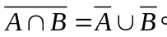
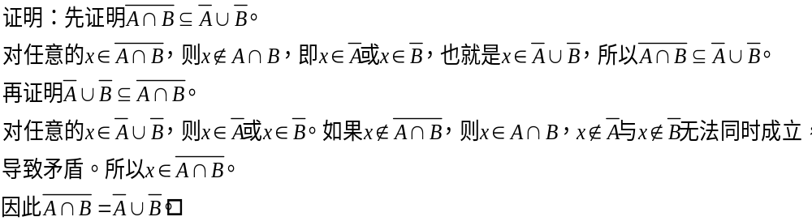集合的并、交、差和补运算的基本性质概括如下：
定理1.4 设A,B,C是任意集合，U是全集，下列等式成立：
(1) 幂等律 A∪A=A A∩A=A
(2) 交换律 A∪B=B∪A A∩B=B∩A
(3) 结合律 A∪(B∪C)=(A∪B)∪C A∩(B∩C)=(A∩B)∩C
(4) 分配律 A∪(B∩C)=(A∪B)∩(A∪C) A∩(B∪C)=(A∩B)∪(A∩C)
(5) 恒等律 A∪U=U A∩U=A A∪∅=A A∩∅=∅
(6) 取补律 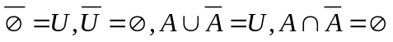
(7) 双重补 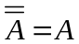
(8) 狄•摩根律 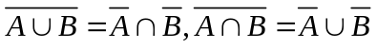
证明类似例1.5、例1.6的证明。
  - 证明(A∩B)-(A∩C)=A∩(B-C)。
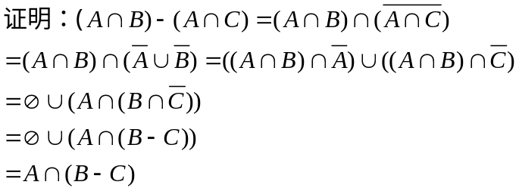
  - 证明A⊕B=(A∪B)-(A∩B)。
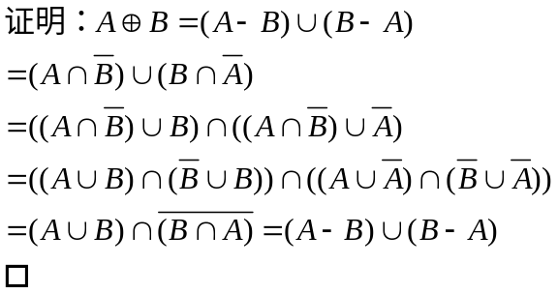
集合并、交可以推广到多个集合中去（见习题）。
定义1.11 设集合A₁,A₂,…,A_{n}，定义：
A₁∪A₂∪…∪A_{n}={x|至少有某个i，1≤i≤n，x∈A_{i}}，称为A₁,A₂,…,A_{n}的并，记为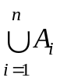。
A₁∩A₂∩…∩A_{n}={x|对于所有的i，1≤i≤n，x∈A_{i}}，称为A₁,A₂,…,A_{n}的交，记为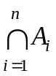。
一般情况下，对于多个集合的运算，除对并（交）有结合律、交换律成立以外，还有如下：
设n个集合A₁,A₂,…,A_{n}和集合B，则有
（1）分配律
B∩(A₁∪A₂∪…∪A_{n})=(B∩A₁) ∪(B∩A₂) ∪…∪(B∩A_{n})
B∪(A₁∩A₂∩…∩A_{n})=(B∪A₁)∩(B∪A₂)∩…∩(B∪A_{n})
（2）狄•摩根律
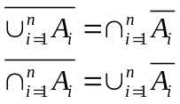

1.5 罗素悖论
1874年康托尔发表了一篇题为《关于所有实代数所组成集合的一个性质》的论文，开创了现代集合论的研究；随后，康托尔以他一系列杰出的工作为集合论奠定了基础，使集合论成为现代数学的一个重要的分支。然而，从康托尔创立集合论的时候起，就有一个既基本又明显的问题一直困惑着数学家们：集合论研究的对象是集合，可是集合是什么呢？我们在前面所提到的集合的概念是“具有共同性质的一些东西汇集成一个整体”，这是凭直观经验建立起来的，一般称为朴素集合论。在朴素集合论中，似乎用不着为“集合”下一个严格的定义。但随着数学的发展，单凭直观经验建立起来的集合概念存在着问题，早在1895年康托尔就已经察觉到这一点，他和其他的一些数学家曾经举出不少例子指明朴素集合论将导致矛盾，其中最著名的例子是英国哲学家和数学家罗素（Russell，1872-1970）在1901年给出的，在数学史上称为罗素悖论。
在讨论悖论和罗素悖论之前，首先给出命题的概念。所谓命题，是指能区别真假的陈述语句。例如：“我是学生”和“今天不下雨”是命题，因为它们是能判别真假的陈述语句。而象“祝你一帆风顺！”和“你明天下午出去吗？”这类祈使句和疑问句就不是命题。
所谓悖论，是指对于命题Q，如果从Q为真，可以推导出Q为假，又从Q为假可以推导出Q为真，我们就说命题Q是一个悖论。显然如果从命题P可引出一个命题Q，而Q是一个悖论，那么P也是一个悖论。
在介绍罗素悖论之前，我们先介绍两个悖论：说谎悖论和理发师悖论。它们都是通俗而有趣的，能够帮助我们理解罗素悖论。
说谎悖论是一个古代的通俗悖论。有一个人断言:“我正在说谎”。我们要问: 这个人是在说谎还是在讲真话?
如果他在说谎，这表明他的断言“我正在说谎”是谎话，也就是说他在讲真话。所以我们得出这样一个结论，如果他是说谎，那么他是讲真话(即没有说谎)。
另一方面，如果他讲真话，这表明他的断言“我正在说谎”是真话，也就是说他正说谎话，所以我们得出如下结论：如果他是讲真话，那么他在说谎(即没有讲真话)。
通过以上分析我们看到，以命题出现的断言“我正在说谎”就是一个悖论，因为我们无法断言它的真假。
1918年罗素给出了理发师悖论：在一个村子里，有一个理发师宣布他给而且只给村子里所有自己不替自己理发的人理发。现在要问：谁给这个理发师理发？
如果理发师是由别人来给他理发，也就是说理发师自己不替自己理发，那么按照理发师自己所说的，这位理发师应该给他自己理发。
另一方面，如果理发师是由自己来给自己理发，那么按照理发师自己所说的，这个理发师不能给自己理发。
因此这也是一个悖论：理发师由别人来给他理发，不行；理发师由自己来给自己理发，也不行。
下面介绍罗素悖论。罗素悖论是相当简单的，一点也用不到集合论的专门知识。
罗素将集合分成两类：一类是集合A本身是A的一个元素，即A∈A；例如，所有不是苹果的东西组成的集合，这个集合本身就不是苹果，所以它是这个集合自身的元素。另一类是集合A本身不是A的一个元素，即A∉A；例如，26个英语字母组成的集合，由于这个集合本身不是一个字母，所以这个集合不是它自身的元素。
由罗素的分类，我们构造一个集合S：S={A|A∉A}。也就是说，S是由满足条件A∉A的那些集合A组成的一个新的集合。我们要问：S是不是它自己的一个元素？即S∈S，还是S∉S？
如果S∉S，因为集合S由所有满足条件A∉A的集合组成，由于S∉S，所以S满足对于集合S中元素的定义，即S是集合S的元素，也就是说S∈S。
如果S∈S，因为S中任一元素A都有A∉A，又由于S∈S，根据集合S的规定，可知S不是集合S的元素，也就是说S∉S。
这样，便得到了矛盾：既不是S∈S，也不是S∉S。这个悖论就是著名的罗素悖论。
罗素悖论的出现，说明朴素集合论有问题，从而使数学的基础发生了动摇，引起了一些著名数学家的极大重视。在现代数学中为了防止这类悖论的出现，产生各种公理化的集合论和不同的学派，这里不作介绍了。

习题
1.1 设A, B, C是集合，判断下列命题真假，如果为真，给出证明；如果为假，给出反例：

（2） A∉B, B∉C ⇒ A∉C;
（3） A∈B, B∉C ⇒ A∉C;
（4） A⊂B, B∉C ⇒ A∉C;
（5） a∈A, A⊂B ⇒ a∈B.
1.2 设A, B是全集U的子集，若A⊆B，证明B-(B-A)=A。
1.3 设A, B, C是全集U的任意子集，
（1）若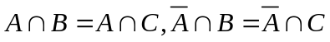，证明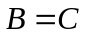；
（2）若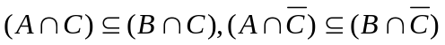，证明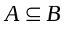。
1.4 (1) 设A⊆B, C⊆D,
是否一定成立(A∪C)⊆(B∪D)？
是否一定成立(A∩C)⊆(B∩D)？
(2) W⊂X, Y⊂Z,
是否一定成立(W∪Y)⊂(X∪Z)？
是否一定成立(W∩Y)⊂(X∩Z)？
1.5 要使下列等式成立，集合A和B之间应满足什么条件？
（1）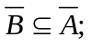
（2）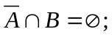
（3）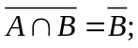
（4）A-B=B；
（5）A-B=B-A；
（6）A⊕B=B-A。
1.6 证明：A×B=∅，当且仅当A或B为∅。
1.7（1）已知A⊆C，B⊆D，求证A×B⊆C×D；
（2）已知A×B⊆C×D，问是否有A⊆C，B⊆D？
1.8 设A是U的子集，试求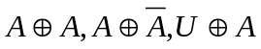以及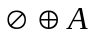。
1.9 对于下列命题，如果为真，则给出证明；否则给出反例。设A，B和C是全集U的任意子集。
（1）A∩(B-C)=(A∩B)-(A∩C)；
（2）(A-B)∩(B-A)=∅；
（3）A-(B∪C)=(A-B)∪C；
（4）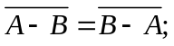
（5）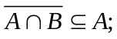
（6）(A∩B)∪(B-A)=A;
（7）A×(B∪C)=(A×B)∪(A×C)；
（8）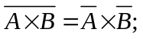
（9）A×(B-C)=(A×B)-(A×C)；
（10）A-(B×C)=(A-B)×(A-C)；
（11）A∩(B×C)=(A∩B)×(A∩C)；
（12）A×∅=∅。
1.10 设A，B和C是任意集合，试给出等式(A-B)∪C=A-(B-C)成立的充要条件，并证明之。
1.11 设A，B和C是任意集合，试证明：
（1）(A∪B)-C=(A-C)∪(B-C)
（2）A-(B∪C)=(A-B)∩(A-C)
（3）A-(B-C)=(A-C)-(B-C)
1.12 设A={∅}, B=P(P(A)), 问：
(1) ∅∈B? ∅⊆B?
(2){∅}∈B? {∅}⊆B?
(3){{∅}}∈B? {{∅}}⊆B?
1.13 设A={a, {a}}，问：
(1) {a}∈P(A)? {a}⊆P(A)?
(2) {{a}}∈P(A)? {{a}}⊆P(A)?
(3) 又设A={a, {b}}，重复(1)、(2)。
1.14 证明下列两个等式是等价的：
（1）A=B；（2）A∪B=A∩B。
1.15 设集合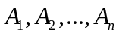以及，试证明：
（1）狄•摩根律：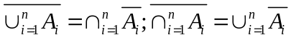
（2）分配律：
1.16 设A和B为两个集合，试证明：
（1）P(A)∪P(B)⊆P(A∪B)；
（2）P(A)∩P(B)=P(A∩B)；
并举例说明P(A)∪P(B)≠ P(A∪B)。
1.17 对于任意的集合A和B，试证明：
(1) A⊆B 当且仅当 P(A)⊆P(B)；
(2) A=B当且仅当P(A)=P(B).

